7 +阶段

动力机械1 — 第节 —宇航员训练仪

课程目标：
1、重点学习太阳轮和行星轮的传动。
2、使用直齿轮和冠状齿轮的复合传动，让训练仪能够水平方向转动也能够竖直方向转动。
教具准备：
- 乐高教具：9686套装
2、辅助器材：

课程摘要

引导  20分钟 | 搭建  50分钟 | 反思、延续  10分钟 | 重点知识强化  10分钟 | 家长分享  2分钟
观看视频，了解我国的航天事业。航天火箭遇到气流，宇航员在在太空中失重状态要能够稳稳地控制操纵器，认识宇航员平时的训练仪--多维滚环训练仪。 | 搭建一大一小两个方形框，搭建两个支撑结构，固定太阳齿轮和行星齿轮，增加惰轮，将方框固定在中间，太阳轮通过插头装置固定在支撑上，不转动。另外一边的支撑上使用插头装置让轴带动大方框，减速加电机 | 作品中用到几处手摇柄，分别什么作用？行星齿轮和太阳齿轮的特点 | 太阳齿轮  行星齿轮 | 向家长介绍今天的重点知识

一、联系
观看天问一号登陆火星和宇航员登上月球的视频，了解我国航天事业的巨大进步。航天火箭在飞行的过程中可能遇到气流，使其颠簸，发生翻转情况。宇航员在这种情况下要能够稳稳地控制操纵器，这就需要平时的各种训练，其中有一项多维滚环训练仪,多维滚环训练仪是用来模拟宇航员在太空中失重状态遇到气流的仪器,是宇航员训练中必不可少的训练项目之一。多维滚环一般有2-3个环，中间是座椅，每个环的转动方向都不一样，有的环是水平方向旋转，有的环是竖直方向旋转，这种运动方式该怎么搭建呢？联想到上节课搭建的大摆锤的运动方式，我们可以使用垂直传动的太阳齿轮和行星齿轮来实现。

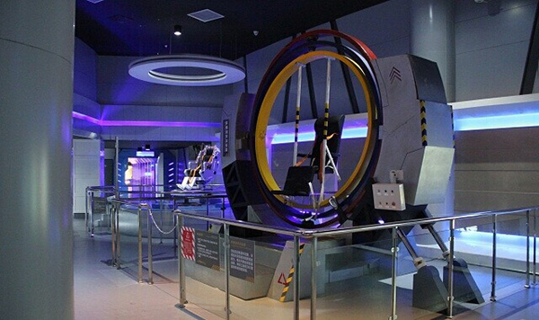
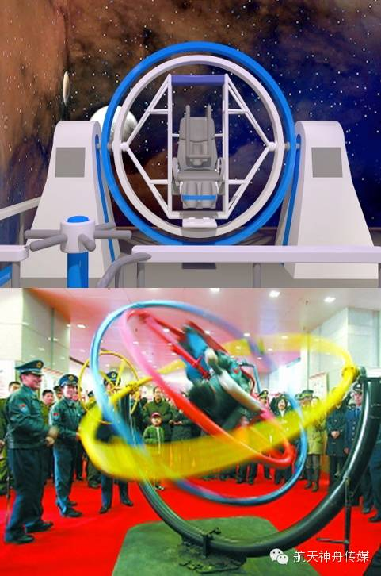

动手搭建

二、建构
1、搭建一大一小两个方形框
2、搭建两个支撑结构
3、固定太阳齿轮和行星齿轮，增加惰轮，将方框固定在中间
4、太阳轮通过插头装置固定在支撑上，不转动。另外一边的支撑上使用插头装置让轴带动大方框。
5、设计减速，连接电机

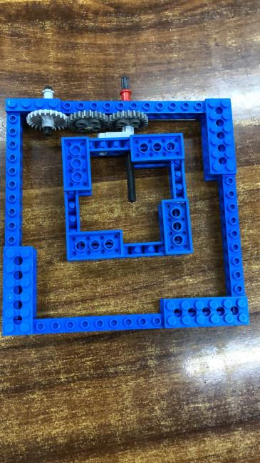

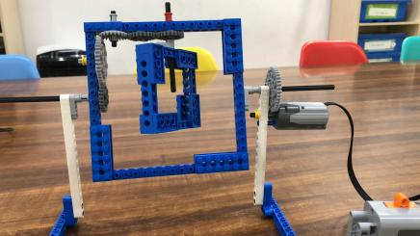

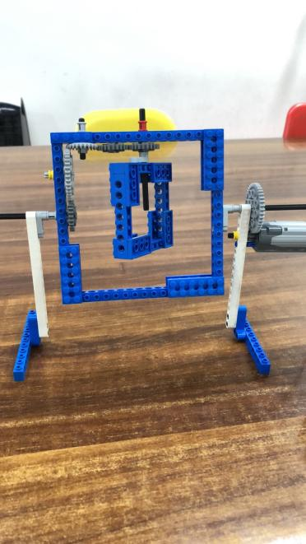

反思延续

三、反思：作品中用到几处手摇柄，分别什么作用？行星齿轮和太阳齿轮的特点。

- 延续：尝试设计宇航员的座位

- 课后小任务：了解航天知识，分享出来

